Indicaciones para llenar el formulario de solicitud de visa en línea (Videx)
Haga clic en el siguiente enlace: VIDEX
Los campos marcados con asterisco (*) son obligatorios.
1. En la primera parte se ingresan los DATOS PERSONALES del alumno viajero:
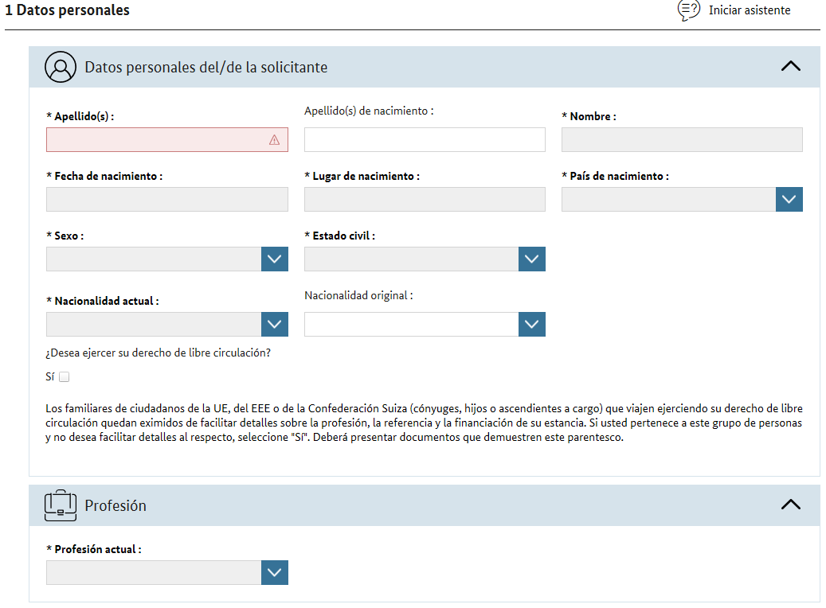
- En el campo “Apellido(s)” se ingresarán todos los apellidos.
- No llenar el campo “Apellido(s) de nacimiento / apellido(s) anterior(es)”, pues esto se refiere a solicitantes casados que han cambiado su apellido.
- Llenar la “Fecha de nacimiento” en el formato DD.MM.AAAA.
- Profesión actual: Estudiante, puesto en prácticas
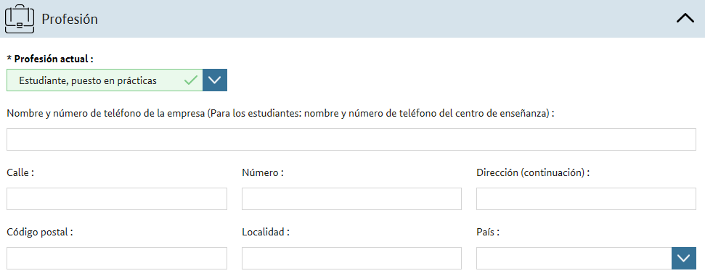
- Nombre y número de teléfono…:
Colegio Alemán Quito
- Calle: Alfonso Lamiña
- Número: S6-120
- Otros detalles de la dirección: Vía a Lumbisí
- Código postal: 170157
- Localidad: Cumbayá
- País: Ecuador
2. Ahora deben ser ingresados los DATOS DE CONTACTO:
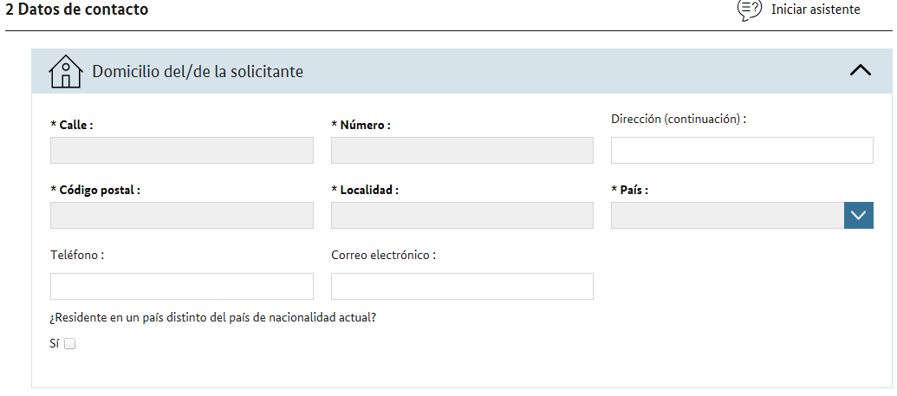
Los datos a ingresar corresponden a los del solicitante.
Como ejemplo, el código postal puede ser el siguiente: para Cumbayá 170157
- Para buscar otros códigos postales pueden recurrir a la dirección electrónica: http://www.codigopostalecuador.com/codigo-postal-quito-ecuador-210.html
3. El siguiente grupo de campos corresponde a los DOCUMENTOS de identidad:
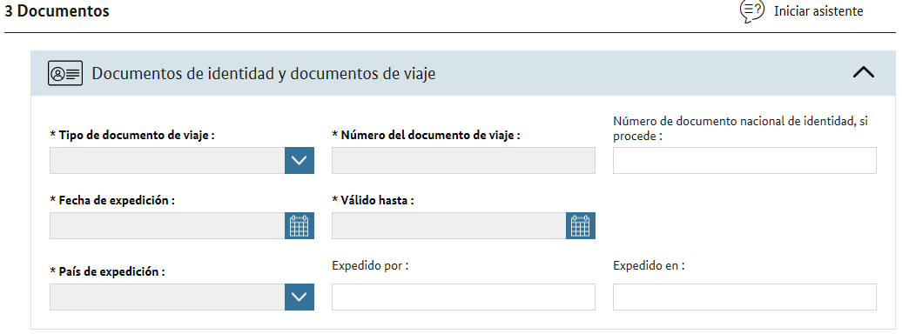
- Tipo de documento de viaje: pasaporte ordinario (normalmente).
- Número del documento de viaje: número de pasaporte. Se trata del número que existe en la primera hoja del pasaporte, en la parte superior central y que también se encuentra en cada hoja en forma de perforaciones (por ejemplo: A1234567).
- Completar los demás datos
Grupo A: 31.05. -02.07.26, destinos Berlín, Bremen y Hannover
Grupo B: 07.06. -09.07.2026, destino Frankfurt
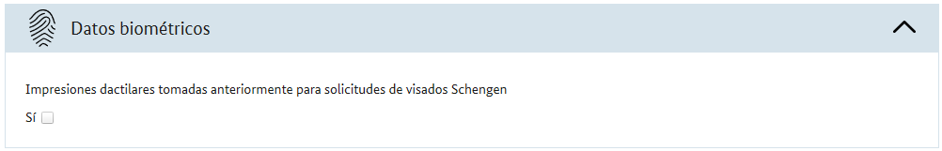
Responder afirmativamente si anteriormente ya se han tomado huellas dactilares para la emisión de una visa Schengen.
4. El siguiente grupo de campos corresponde a los DATOS DEL VIAJE:
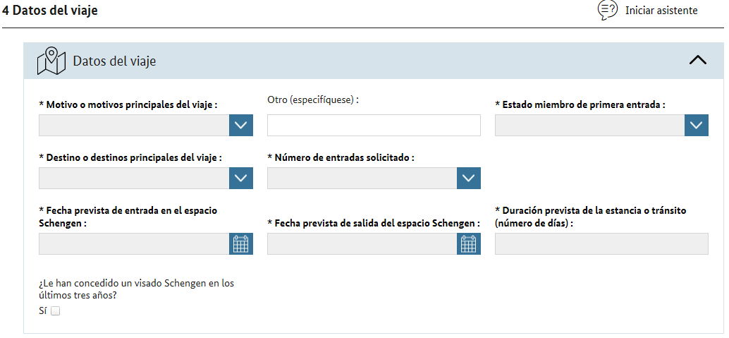
- Motivo o motivos principales del viaje: Cultura
- Otro (especifíquese): Intercambio estudiantil
- Estado miembro de la primera entrada: Alemania
- Destino o destinos principales del viaje: Alemania
- Número de entradas solicitado: Múltiples entradas. La Visa Schengen permite el ingreso y la estadía en los Estados firmantes del Convenio Schengen por una duración de hasta máximo 90 días por semestre: Alemania, Austria, Bélgica, Dinamarca, España, Finlandia, Francia, Grecia, Holanda, Islandia, Italia, Luxemburgo, Noruega, Portugal, Suecia, Estonia, Hungría, Lituania, Letonia, Malta, Polonia, República Checa, Eslovaquia, Eslovenia, Suiza y Liechtenstein.
Tenga en consideración que los siguientes países NO pertenecen al Convenio Schengen: Irlanda, Rumania, Bulgaria, Gran Bretaña, Croacia y Chipre.
- Fecha prevista de entrada en el espacio Schengen: Fecha del vuelo a Alemania +1 día
- Fecha prevista de salida del espacio Schengen: Fecha del vuelo de regreso a EC+ 3 días (para los alumnos que retornan con el grupo).
En este campo se deberán registrar las fechas de retorno previstas por cada uno de ustedes, a la cual se añadirán tres días por temas de seguridad. Les pedimos tomar en cuenta el dato ingresado para hacer la compra del seguro médico también para esos días adicionales, ya que debe haber una correspondencia exacta.
- Duración prevista de la estancia o tránsito (indíquese el número de días): según las fechas entregadas (para los alumnos que retornan normalmente con el grupo).
 | Dresden | Heidelberg
 | Hannover | Schwetzingen
 | Oldenburg, Varel
Salida | 31/05/2026 | 07/06/2026
Retorno | 02/07/2026 | 09/07/2026
Días de viaje | 36 | 36

En los casos de los alumnos que retornan en otra fecha, deberá calcularse individualmente este número de días.
- ¿Le han concedido un visado Schengen en los últimos tres años?: de ser positiva la respuesta, ingresar las fechas solicitadas en el formato DD.MM.AAAA.

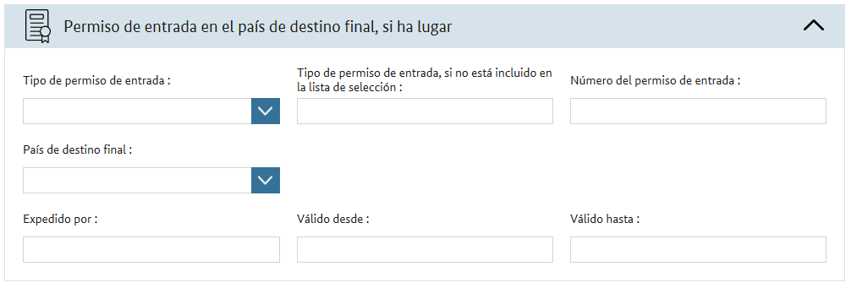
Este espacio (“Permiso de entrada en el país de destino final, si ha lugar”) generalmente no hace falta llenar, salvo que sea del caso.
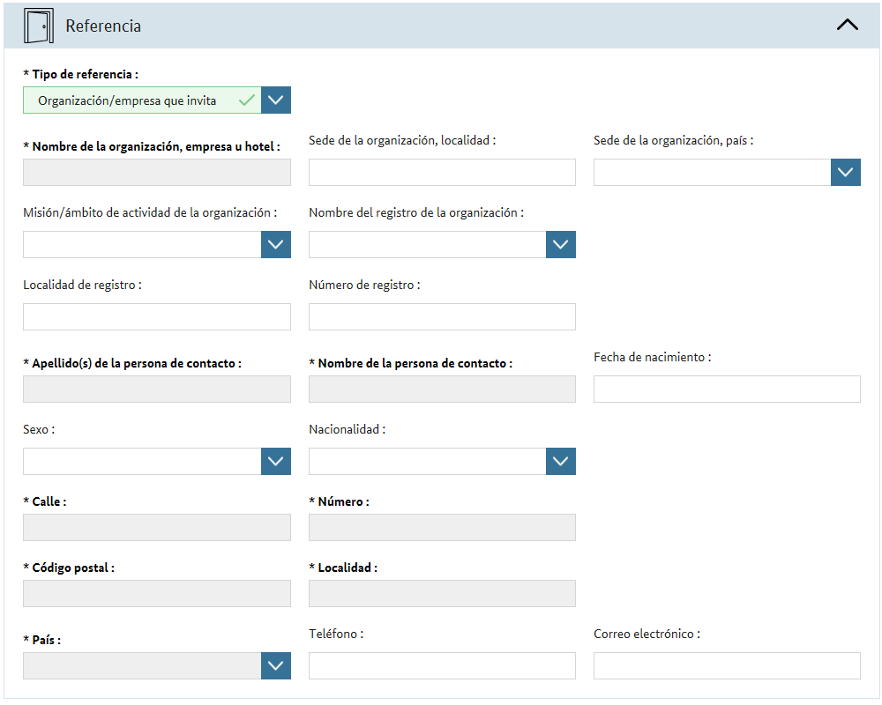
- Tipo de referencia: Organización/empresa que invita
- Nombre de la organización, empresa u hotel: Nombre del colegio de intercambio
- Sede de la organización, localidad: Ciudad del intercambio
- Sede de la organización, país: Alemania
- Misión/ámbito de actividad de la organización: Educación
- Nombre del registro de la organización: dejar en blanco
- Localidad de registro: dejar en blanco
- Número de registro: dejar en blanco
- Apellido(s) de la persona de contacto: Apellido de la madre / padre anfitrión/a
- Nombre de la persona de contacto: Nombre de la madre / padre anfitrión/a
- Fecha de nacimiento: dejar en blanco
- Fecha de nacimiento: dejar en blanco
- Sexo: Sexo de la madre / padre anfitrión/a
- Nacionalidad: Alemania
- Calle: Calle de la dirección de la madre / padre anfitrión/a
- Número: Número de casa de la madre / padre anfitrión/a
- Código postal: Código postal de la madre / padre anfitrión/a
- Localidad: Ciudad de residencia de la madre / padre anfitrión/a
- País: Alemania
- Teléfono: Número de teléfono de la madre / padre anfitrión/a
- Correo electrónico: Correo electrónico de la madre / padre anfitrión/a
¡En caso de que falten datos de la familia anfitriona, por favor comunicarse con ella!
5. Asunción de gastos
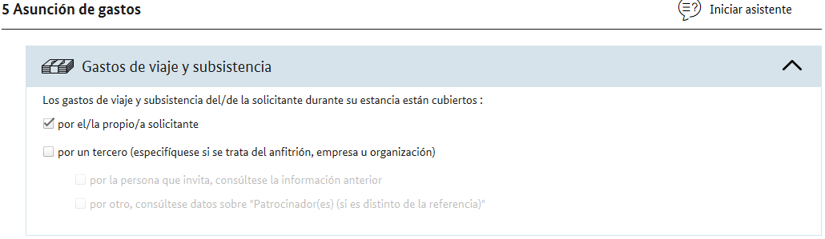
- Los gastos de viaje y subsistencia del/de la solicitante durante su estancia están cubiertos: por el/la propio/a solicitante
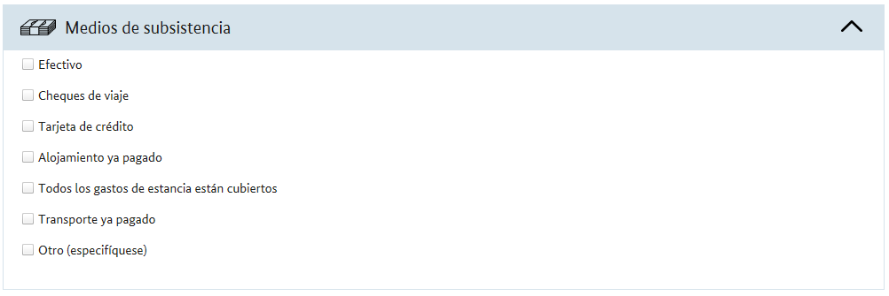
- Medios de subsistencia: marcar lo que corresponda (normalmente: efectivo, tarjeta de crédito, todos los gastos de estancia están cubiertos).

FINALMENTE:
Si todos los datos han sido llenados correctamente, usted podrá CONTINUAR y se despliega el siguiente mensaje:
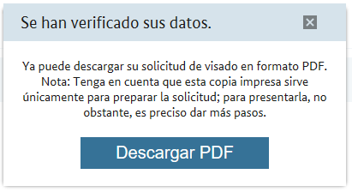
Se genera un archivo pdf, el cual debe ser impreso y firmado en las partes correspondientes por parte de los apoderados del alumno. Los espacios para firmar aparecen en las páginas 4 y 5 del documento generado. Deben constar las firmas de los dos padres del alumno participante o de sus representantes legales y adjuntar los documentos adicionales que puedan ser necesarios para demostrarlo.

